附件1：
第六届湖南省工程模型设计制作大赛评奖办法
一、作品要求
(一) 机械类：
1.吊车吊臂(AD)必须可转动，支撑杆BC必须可伸缩，吊车质量测定以及吊臂载重测定都必须整车（吊臂加车身）称量；
2.用于承载测试的吊钩主办方会提供，形状如下图；选手自行设计吊钩悬挂方式。
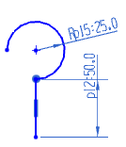

圆弧部分直径50mm
吊钩总体长100mm

3.吊臂有效承载长度为0.5米，实际总长不多于0.7米；
4.吊臂可添加辅助杆BC，AB长距离不超过200mm（具体内容见加载测试示意图）；
5.吊臂只允许A、C、D两端有支撑结构，其余部位不可添加支撑约束；
6.白乳胶只能作为黏合材料和连接部分使用，参赛队不能用其来改变纸张的力学特性（如将绘图纸浸入乳胶、将乳胶灌入模型空隙中等）。吊车总体重量不超过1500g，否则视为违规作品，取消比赛资格；
7.整个吊车结构都必须用纸做。
8.加载过程中凡出现下列情况之一，即视为加载失败：
A.吊臂任意部位出现显著变形（吊臂A、D点所连直线与水平面夹角小于或等于35°）；
B.车身倾倒；
C.配重压坏车身；
9.加载方式：
A.加载时，吊臂AD必须与水平面成45°角；
B.将砝码挂在吊钩上，在D处进行加载测试；
C.加载方式：单次或多次加载达到组委会质量设定值（800g）
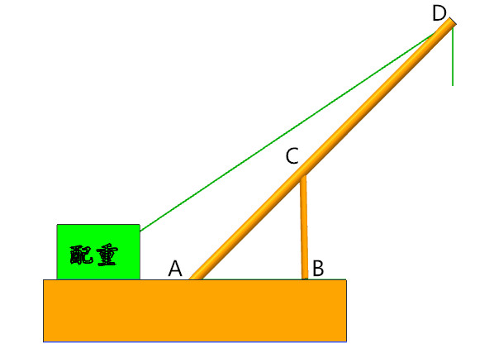
示意图如下：


配重块
配重块
配重块

提示：吊车吊臂结构（桁架、挖空等）、截面（矩形、圆形等）不限，参赛队员可自行选择设计方案。
(二) 土建类：
1.桥面应留出足够的空间进行承载测试；
2.桥面长度必须为400mm，高度必须为100mm，宽度不少于100mm，需设计有桥墩，相邻桥墩内侧距离至少为300mm，外侧距离不得大于400mm，除桥墩外其他结构不能与地面接触。
3.整桥结构都必须用纸完成。
4.参赛前桥面上必须可以通过主办方提供的汽车模型（模型如下图），否则视为失败，不能参与后续比赛。
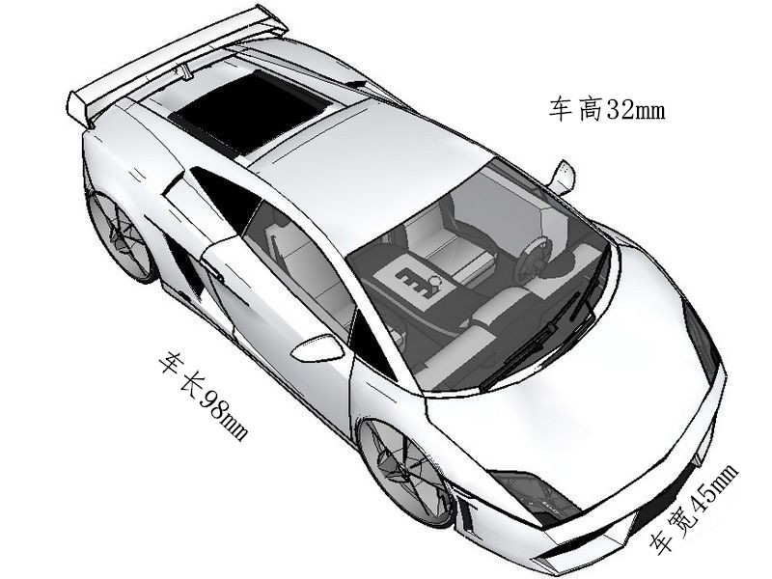

注：小车质量80g
5.加载过程中凡出现下列情况之一，即视为加载失败：
A.加载过程中桥梁任意部位出现显著变形（桥面下沉高度大于或等于20mm）；
B.作品无法依照组委会规定的加载测量方式进行加载和测量；
6.白乳胶只能作为黏合材料，参赛队不能用其来改变纸张的力学特性（如将绘图纸浸入乳胶、将乳胶灌入模型空隙中等）。桥梁模型重量不得超过1500g，否则视为违规作品，取消比赛资格；
7.加载方式：如图所示，单次或多次加载达到组委会质量设定值（500g）。
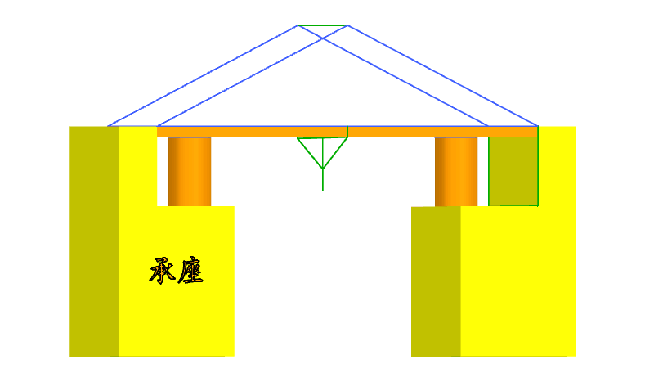
二、决赛程序
1.评委组成：湖南省力学学会牵头、各参赛高校推荐老师组成评审团。
2.决赛时间：6月4日，各参赛选手提前二十分钟入场完毕。迟到者未经组委会同意参加答辩、无故缺席者一律当弃权论，取消评奖资格。特殊情况不能出席者，作品由专家委员会成员单独评审。
3.地点：湖南大学（具体地点另行通知）。
4.评比现场设置展台，评审团逐个进行打分。除作品模型、作品制作说明书等规定内容之外，鼓励各参赛组提供视频、展板等进行展示。
5.分值比例

创意设计 | 制作工艺 | 力学性能 | 现场答辩
40% | 30% | 20% | 10%
注：A.力学性能评分规则为加载质量达到组委会设定值即给满分（20分），否则记0分。
B.答辩时间不得超过十分钟，超时酌情扣分。
C.参赛作品要求体现结构创新或功能创新，并作简要说明。
6.综合分数评定
根据到场评委现场评分情况，除去最高分和最低分的平均分作为最终得分。
7.优秀奖、单项奖由大赛组委会和专家委员会根据决赛入围作品具体情况设置和评定。
本次大赛最终解释权归大赛组委会所有。

湖南省工程模型设计制作大赛组委会
二〇一六年五月

